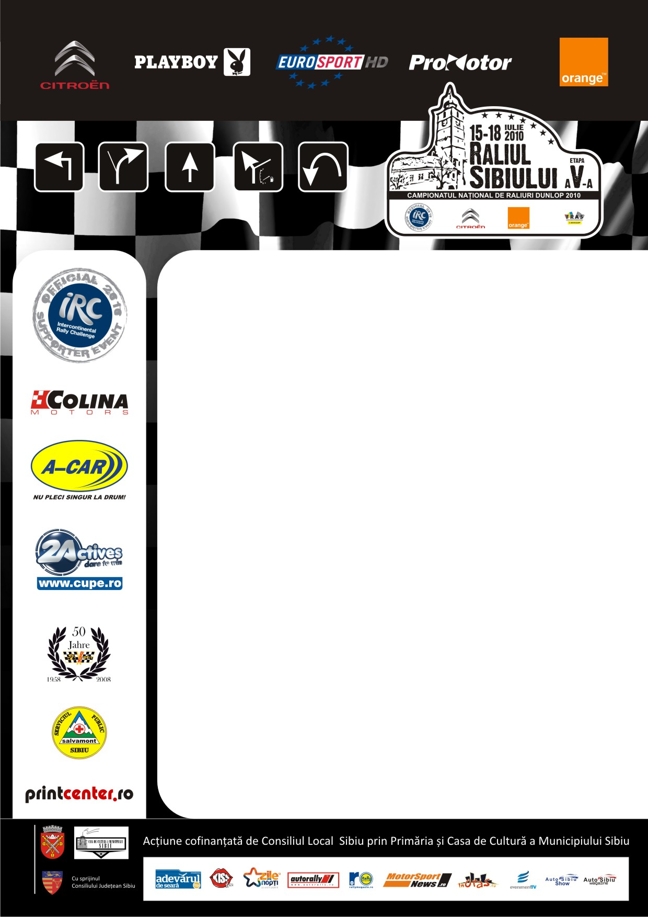

Buletin nr. 1 / 05.07.2010

Capitolul 15 din Regulamentul Particular, Teste cu circulatia inchisa-Shakedown, se modifica astfel:

15.1. Pentru RALIUL SIBIULUI este prevazut un program de teste cu circulatia închisa (SHAKEDOWN) pentru automobilele de competitii.
Locatia: Sibiu, Cartier Gușterița (drumul spre Cruce Monument)
Lungime: 2,1 km, vezi Roadbook Shakedown si schita Shakedown.

15.2. Shakedown-ul se va desfasura dupa urmatorul program:
• Grupele N, A, H masini cu cilindree echivalenta < 2000 cmc:
joi 15.07.2010, orele 13:30 – 14:30;
• Grupele N, A, H, K masini cu cilindree echivalenta ≥ 2000 cmc:
joi 15.07.2010, orele 14:30 – 16:30.

Director Organizatoric
Sorin Itu

